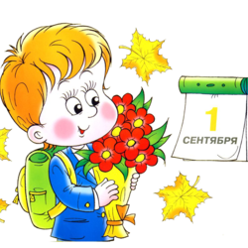
ГОТОВНОСТЬ РЕБЕНКА К ШКОЛЕ.
Поступление в школу — чрезвычайно ответственный момент, как для самого ребенка, так и для его родителей. Практический опыт показывает, что далеко не все дети всесторонне подготовлены к безболезненному и успешному вхождению в учебную деятельность в школе.
Понимая важность подготовки детей к школе, можно организовать целенаправленные развивающие занятия с детьми, которые помогут им на этом новом этапе жизни.
Многое могут сделать для ребенка в этом отношении родители — первые и самые важные его воспитатели.
Психологическая готовность к школьному обучению предполагает многокомпонентное образование. Составными компонентами психологической готовности являются личностная, интеллектуальная и эмоционально-волевая.
Личностная и социально-психологическая готовность к школе включает: принятие позиции школьника, отношение ребенка к школе, к учебной деятельности, к учителям. Ребенок должен уметь взаимодействовать со сверстниками, выполнять требования учителя, контролировать свое поведение.
Интеллектуальная готовность является основой для успешного овладения школьными знаниями, умениями и навыками. Она предполагает наличие у ребенка определенного кругозора, умение ориентироваться в окружающем, желание узнавать новое, неизвестное, а также развитое наглядно-образное мышление, опирающееся на реальные действия с предметами и замещающими схемами, чертежами, моделями. Сенсорное развитие помогает овладеть эталонами и способами обследования предметов, что помогает детям ориентироваться в тетради, правильно писать буквы Р, Я, Ь, различать геометрическую форму, если она в другом положении и др. Развитие звуковой культуры речи (звукопроизношение и эмоциональная культура речи) помогает избежать ошибок в грамотности, плохому усвоению знаков препинания.
В целях интеллектуальной подготовки ребенка к школе взрослые должны развивать познавательные потребности, обеспечивать достаточный уровень мыслительной деятельности, предлагая соответствующие задачи и дать необходимую систему знаний об окружающем. Сведения должны представляться в доступной для ребенка форме. Дети должны не только знать, но и уметь применять эти знания, устанавливать зависимость между причиной и следствием явления.
Эмоционально-волевая готовность предполагает: радостное ожидание начала обучения в школе, сформированные эмоциональные свойства личности (умение сочувствовать, сопереживать), умение соподчинять мотивы, управлять своим поведением, умение организовывать свое рабочее место и поддерживать на нем порядок, стремление преодолевать трудности и стремиться к достижению результата.
К 6 годам происходит оформление основных компонентов волевого действия, но эти элементы волевого действия недостаточно развиты. Выделяемые цели не всегда осознанны и устойчивы; удержание цели зависит от трудности задания и деятельности его выполнения; достижение цели определяется воспитанностью мотивов.

Помня это, взрослому необходимо:
- Ставить перед ребенком такую цель, которую он не только понял, но и принял ее, сделав своей. Тогда у ребенка появится желание в ее достижении.
- Направлять, помогать в достижении цели.
- Приучать ребенка не пасовать перед трудностями, а преодолевать их.
- Воспитывать стремление к достижению результата своей деятельности в рисовании, играх-головоломках и т.д.
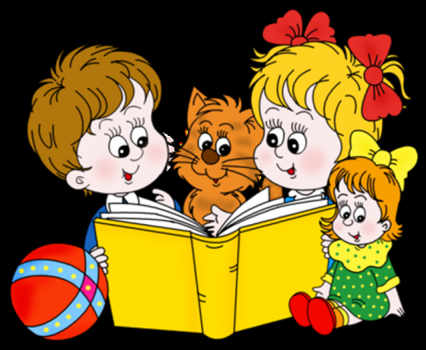
Психологическая готовность ребенка к школе — это своеобразие интеллектуального развития ребенка и некоторые особенности его личности, без которых невозможно успешное обучение в школе.
Психологическая готовность включает в себя: личностную готовность; интеллектуальную готовность; мотивационную.
Личностная готовность включает в себя: умение строить отношения с учителем (умение регулировать свои действия и свое поведение, умение воспринимать учебную задачу); умение общаться со сверстниками (принимать точку зрения другого, умение взглянуть на себя со стороны, умение выслушивать одноклассников, адекватно реагировать на неудачу других); отношение к себе (отсутствие заниженной самооценки).
Зачастую развитию заниженной самооценки способствуют, к сожалению, сами родители. Порицание за неудачу и равнодушие при успехе. Родители сравнивают достижения своего ребенка с достижениями других детей. Зависимость успеха и неуспеха от прилагаемых усилий в расчет не берется. Помощь от родителей поступает не в форме совета, а в виде приказа, навязывания своего мнения. Родители принуждают работать ребенка на «оценку» и все больше провоцируют страхи, неуверенность, тревогу. Надо чаще хвалить своих детей, даже за малейшие успехи.
Интеллектуальная готовность. Наиболее важные показатели — это развитие мышления и речи.
Очень полезно учить ребенка строить несложные рассуждения, выводы, используя слова: «потому, что»; «если, то»; «поэтому».
Учите ребят задавать вопросы. Это очень полезно. Мышление всегда начинается с вопроса. Нельзя заставить мысль работать, если просто сказать «подумай».
Речь является основой, на которой строится учебный процесс. Особенно важно владение монологической речью. Для ребенка это пересказ. После чтения задайте ребенку несколько вопросов по содержанию, попросите пересказать.
Особое внимание обратите на ориентировку в пространстве. Правильно ли ваш ребенок понимает и употребляет в речи предлоги и понятия: выше, ниже, на, над, под, снизу, сверху, между, перед., за, спереди от…, сзади от…, ближе, дальше, лево, право, левее, правее, ближе всего к…, дальше всего от… и т.д.
Моторика руки. Как можно больше и чаще предлагайте ребенку лепить, рисовать, вырезать, конструировать. При этом не только готовится рука вашего ребенка к овладению письмом, но и развитие речи.
Психологическая готовность к обучению в школе — это так же желание учиться, получать знания, это умение слушать учителя и выполнять его задания (отнюдь не всегда интересные), это определенный уровень развития мышления, памяти, внимания.
Как правило, компоненты готовности к школе возникают естественным путем при нормальном развитии ребенка, когда малыш много играет сам, со сверстниками, со взрослыми, как в сюжетные игры, так и в игры с правилами, в настольные игры (мозаика, лото, конструктор, кубики).
Чтение, так же, должно быть неотъемлемой частью каждого дня ребенка.
Электронные игрушки, компьютерные игры не многофункциональны, они не оказывают достаточного влияния на развитие интеллекта.
Психика ребенка развивается в игре. Постепенно исчерпав свои возможности, игра, как ведущий вид деятельности, уступает место обучению.
Важен не объем знаний ребенка, а качество знаний. Важно учить не читать, а развивать речь. Не учить писать, а создавать условия для развития мелкой моторики руки.
Конечно хорошо, что будущий первоклассник умеет читать, считать. Но для полноценного развития дошкольнику необходимо общаться со сверстниками, взрослыми, играть в развивающие игры, слушать чтение книг, рисовать, лепить, фантазировать.
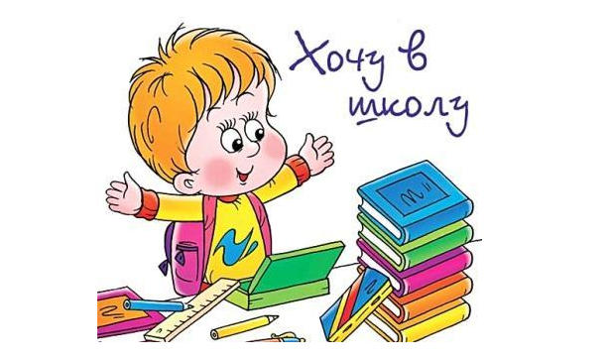
Чем больше ребенок будет причастен к подготовке к школе, обсуждению будущего, чем больше он будет знать о школе, о новой жизни, тем легче ему будет личностно в нее включиться.

